Θέμα 2º
2.1 Να αντιστοιχίσετε τους αριθμούς 1, 2, 3, 4, 5 από τη στήλη Α και, δίπλα, ένα από τα γράμματα α, β, γ, δ, ε, στ της στήλης Β, που δίνει τη σωστή αντιστοίχιση. Σημειώνεται ότι ένα γράμμα από τη στήλη Β θα περισσέψει.

Στήλη Α | Στήλη Β
1. 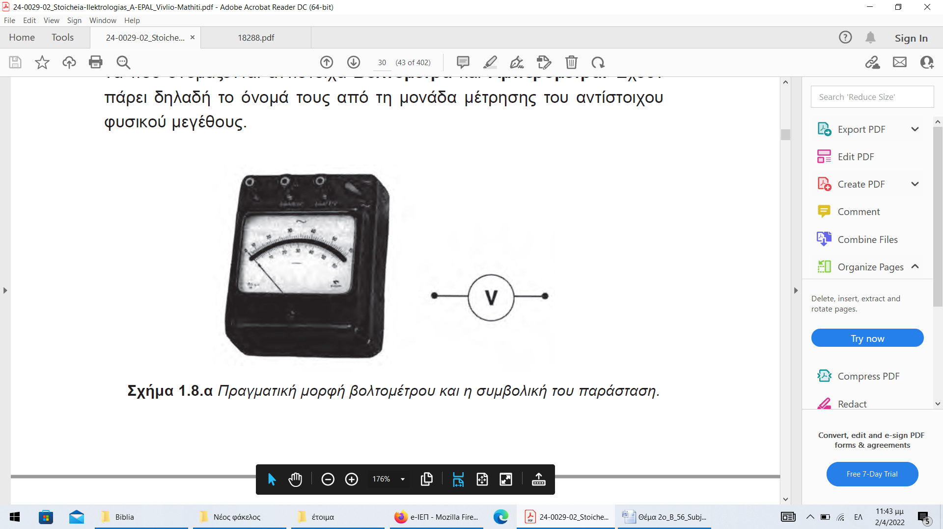 | α. διακόπτης κλειστός
2. 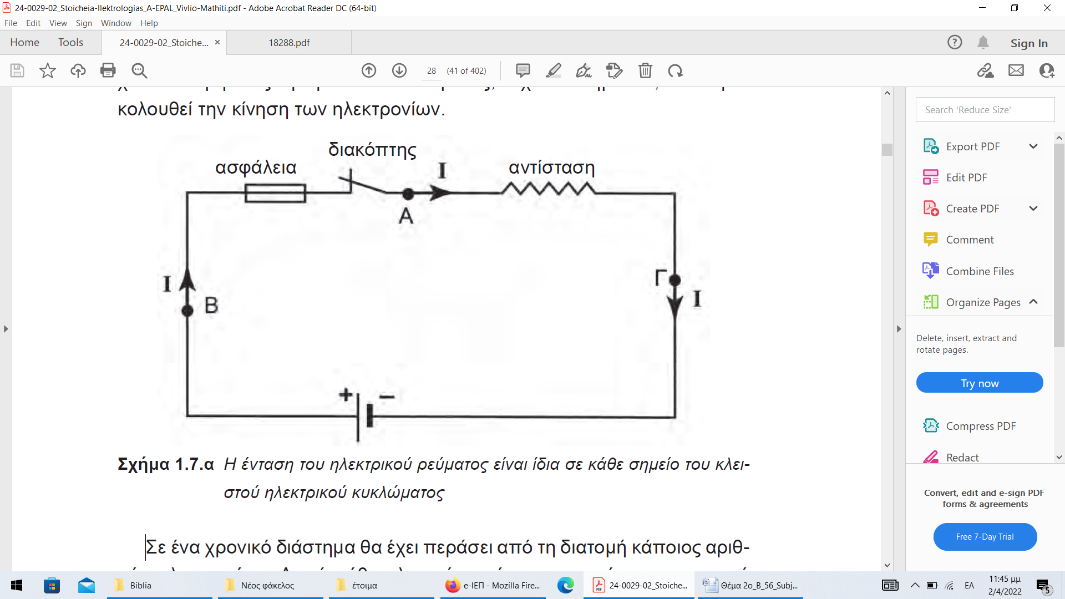 | β. βολτόμετρο
3. 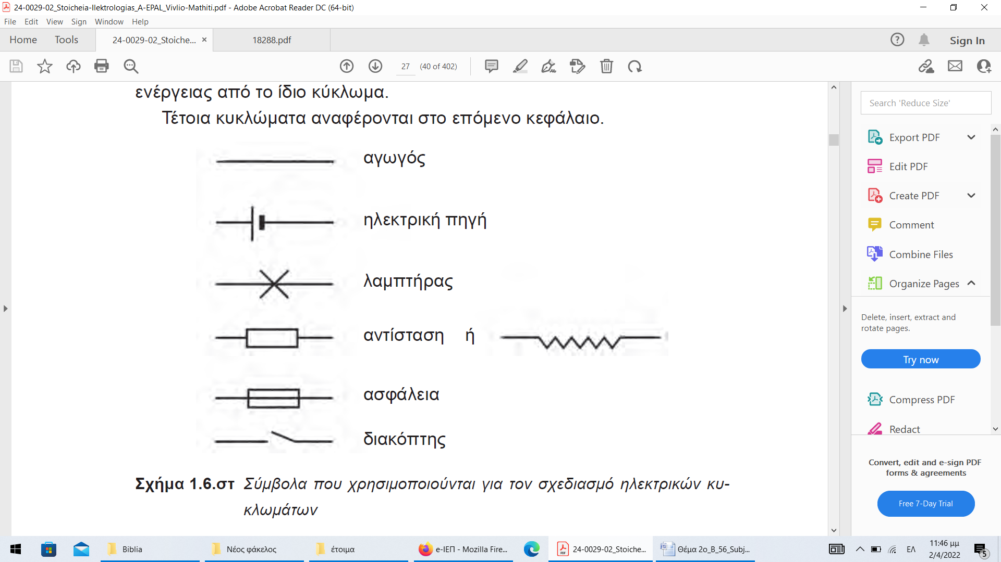 | γ. αμπερόμετρο
4. 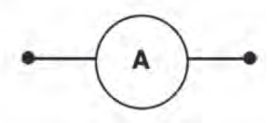 | δ. διακόπτης ανοικτός
5. 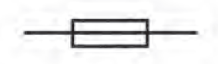 | ε. αντίσταση
 | στ. ασφάλεια

Μονάδες 15

2.2 Να γράψετε τον αριθμό κάθε κενού του παρακάτω κειμένου και, δίπλα, μία από τις
λέξεις που συμπληρώνει σωστά την πρόταση. Λέξεις που δίνονται: ηλεκτρεγερτική, αρνητικό, δύναμη, κατανάλωσης, θετικό, πιεζοηλεκτρικά, πηγή, παροχή, χαλαζία, συμβατική.
α. Η τάση μεταξύ των πόλων της πηγής, όταν η _______________ (1) δεν συνδέεται με εξωτερικό κύκλωμα, ονομάζεται _______________ (2) δύναμη (Η.Ε.Δ.).
β. Αν συμπιεσθούν πλακίδια από _______________ (3) ή άλλο κατάλληλο κρύσταλλο αναπτύσσεται ηλεκτρεγερτική _______________ (4). Τα στοιχεία που κατασκευάζονται με τέτοιους κρυστάλλους, ονομάζονται _______________ (5) στοιχεία.
γ. Σκοπός της λειτουργίας ενός ηλεκτρικού κυκλώματος είναι η _______________ (6) ηλεκτρικού ρεύματος σε μια συσκευή _______________ (7) ηλεκτρικής ενέργειας.
δ. Τα ηλεκτρόνια σε ένα ηλεκτρικό κύκλωμα κινούνται από τον _______________ (8) προς τον _______________ (9) πόλο της πηγής. Αυτή είναι η πραγματική φορά του ρεύματος. Ωστόσο στην ηλεκτρολογία θεωρούμε ότι το ρεύμα ακολουθεί την αντίθετη φορά, την οποία ονομάζουμε _______________ (10) φορά του ρεύματος.
Μονάδες 10

